Тема: Арабы в V-X веках.

Цель урока: сформировать представление о зарождении и становлении арабской цивилизации
Задачи урока:
Образовательные – сформировать понимание о процессе складывания восточного феодализма, главная тенденция и особенности общественного строя, присущего арабам: это, во-первых, определяется широким распространением общинно-родового строя и классовым расслоением общества в условиях кочевого скотоводства, во-вторых, важной ролью новой религии – Ислама в консолидации арабов и образования их государственности.
Воспитательные – воспитывать уважение к истории.
Развивающие – способствовать формированию умений и навыков поиска, систематизации и комплексного анализа исторической информации, формировать навыки группового взаимодействия при решении поставленных задач, ответственности за порученную часть общей работы. Развивать логическое мышление и способность локализовать события во времени и пространстве
Оборудование урока: доска, мел.
Тип урока: комбинированный урок
Форма урока: традиционный урок
План урока:
I.Орг. момент
II.Актуализация знаний и объявление новой темы
III.Изучение нового материала
1. Природа и занятия населения Аравии. Общественное устройство арабских племен
2. Рождение новой религии
3. Завоевание арабов
4. Распад халифата
IV.Первичное закрепление знаний
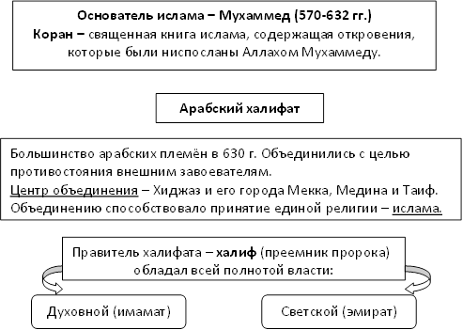
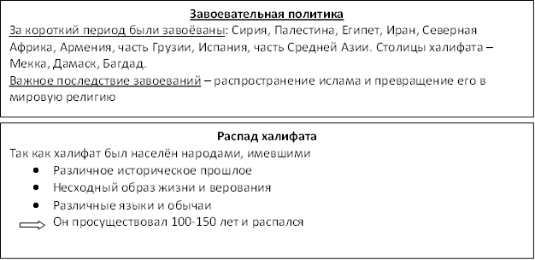
Часть урока | Время (мин.) | Деятельность учителя | Деятельность учеников
Орг.момент | 1-2 мин. | Приветствие, отметка в журнале отсутствующих | Приветствие
Проверка домашнего задания | 10 мин. | Приложение 1
Актуализация, объявление новой темы | 3 мин. | Что вы знаете об арабской цивилизации ?  (культуре, религии, государствах)
Изучение нового материала | 26 мин. | Природа и занятия населения Аравии  Через Аравию проходил торговый путь из Византии в Африку и Индию.1 раз в год в главном городе-Мекке собирались торги.  В центре Мекки располагается Святое место-КААБА  Общественное устройство арабских племен  Бедуины делились на племена и роды, которые враждовали из-за паст-бищ.Каждое племя поклонялось своим богам.  Племена возглавлялись вождями.В случае голода вожди кормили бедняков которые считали племя своей семьей.  Вожди владели большими пастбищами.Усобицы их только разоряли.  Мухаммед – основатель Ислама  В к.6 в. Аравия потеряла ряд территорий-торговля была нарушена.  Объединение стало необходимо.  Объединению арабов помогла новая религия ислам.  Его основатель-Мухаммед род.ок.570 года в бедном роде.Он женился на быв-шей своей хозяйке и стал торговцем.  В «город пророка» стали стекаться сторонники но-вой религии.Они захватили ряд караванов и дорог.Знать предприняла поход на Медину,но потерпела поражение.  В 630 году знать подписала договор с Мухаммедом и большинство арабов приняли ислам и признали власть Мухаммеда. Кааба-стала-святилищем.  Коран и история его появления  Будда и Христос объявлялись предшественниками Му хаммеда, но борьба с неверными объявлялась святым делом.Неравенство объявлялось установленным богом.Завидовать богатству запрещалось.  Законы Ислама  запрет вина, азартных игр.  ежедневные молитвы.  глава семьи-мужчина,он может иметь до 4 жен.  за жену нужно платить калым.  Назовите сходства ислама и христианства ?  В чьих интересах был написан Коран ?  Завоевания арабов  В 711 г. арабы обрушились на Пиринеи и захватили полуостров.Дальше их продвижение было остановлено франками.  Вскоре арабы обрушились на Закавказье и Среднюю Азию. Они покорили Северный Кавказ, но в Средней Азии они столкнулись с Китаем.В 751 г.арабы победили в битве у Таласа и подчинили Иран и Афганистан.  Суниты и шииты  Шииты призвали народ к Свержению Омейядов. Вскоре восстали Иран и Средняя Азия.  К власти пришли Аббаси ды-потомки дяди Мухам меда-Аббаса.  Все Омейяды были убиты или бежали в Испанию.  В 750 году власть в халифате перешла к Аббасидам.  Правления Аббасидов  Но потом эту льготу отменили.Тем не менее практически во всех завоеванных странах в качестве единой религии был утвержден ислам.  Новая династия создала новую столицу-Багдад, на р. Тигр. Здесь пересекались торговые пути.Государство стало называться Багдадский халифат.  Халифат при Харуне ар-Рашиде  Расцвет халифата пришелся на правление Халифа Харун ар-Рашида-героя «1000 и 1 ночи»,где он показан мудрым и справедливым политиком.  Но он был деспотом.Опасаясь жить в городе халиф поселился в соседней крепости.Его визирь был казнен из-за зависти к его богатству.Харун хотел продолжить войны, но потерпел неудачу.  Народные восстания  Карматы попытались взять Багдад, но не удачно, хотя Сирия и Египет платили им дань. Зато им удалось взять Мекку и они выломали черный камень из Каабы.  Только через 20 лет его вернули на место. Это государство просуществовало около 150 лет.  Распад халифата  Борьба покоренных народов подрывала власть арабов.Из жителей Средней Азии халифы набирали гвардию,но скоро ее начальники стали назначать халифов.наместники-эмиры передавали свои престолы по наследству и не подчинялись халифам.В 8 в.возник Кордовский халифат, в 9 в.отделились Египет,Северная Африка,Иран и Афганистан.в 1055 г. Турки-сельджуки захватили Багдад и халиф короновал их предводителя титулом султана.
Закрепление нового материала | 4 мин. | Определите причины образования и распада арабского халифата?
Домашнее задание | 1 мин. | §4, с.19 | Записывают задание

Контрольный блок
Творческие задания
1. Составьте кроссворд по теме «Арабский халифат и его культура»
2. Найдите материал о Мухаммеде и напишите сообщение для класса.
3. Сделайте иллюстрации крупным форматом из учебника и расскажите об арабской архитектуре.
Закончить мысль
1. Основатель исламской религии – житель Мекки…..
2. В период правления династии Омейядов много внимания уделялось строительству……. Высокого уровня равития достигли ……. Выпускались деньги – …..
3. Арабский историк , географ аль- Масуди написал энциклопедию …….в 30 томах.
4. Искусная вязь арабского письма, сложность и неповторимость различных видов узоров – характерные черты …….
5. Халифат превратился в огромную державу, в которой жили множество народов, а такая пестрота обычно…….
Решить тест
1. Население Аравийского полуострова занималось
А) скотоводством В) земледелием С) бахчеводством Д) садоводством Е) всем перечисленным
2. Основой для завоевания земель арабами послужило
А) рост производительных сил В) развитие феодального строя С) имущественное неравенство Д) единая религия Е) всё перечисленное
3. Проповедник, основатель ислама
А) Мухаммед В) Омар Хайям С) Аббас Д) Омейяд Е) аль Фараби
4. Город, объявленный центром исламской религии
А) Медина В) Мекка С) Таиф Д) Ясриб Е) Александрия
5. В Вопросах управления Мухаммед опирался на советы
А) военачальников В) везиров С) служителей ислама Д) сборщиков налогов Е) воинов
6. После смерти Мухаммеда государством управляли
А) Халифы В) эмиры С) ходжи Д) муллы Е) везиры
7. Арабский халифат прекратил своё существование после
А) завоевания моголами В) после войн с Ираном С) после распада на пять частей Д) после войн с Сирией Е) после войны с Египтом
8. Священная книга мусульман
А) Библия В) Авеста С) Коран Д) Евангелие Е) Новый Завет
9. Кому принадлежат слова «Знания украшают человека»
А) русским В) англичанам С) французам Д) арабам Е) туркам
10. Настольные книги для врачей принадлежат перу
А) аль Фараби В) Авиценны С) Ибн Бируни Д) аль Масуди Е) Фирдоуси

Приложение 1
Дай краткую характеристику Византийской империи.
Напиши названия крупных городов Византии
А)………………..
Б)………………..
В)………………..
Г)………………..

Напиши о хозяйстве в Византийской империи
Кому принадлежала верховная власть в Византии ?

